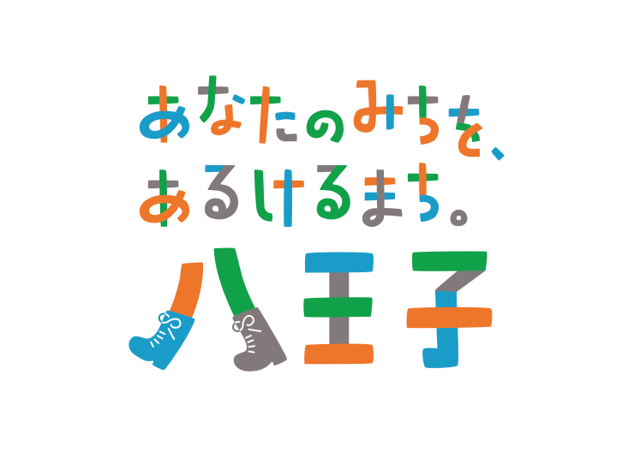
令和６年度（2024年度）
八王子市会計年度任用職員
募集要項

1 募集職種・採用予定者等
職種 | 職務名 | 募集人数 | 主な業務内容 | 勤務場所
専門職 | 介護認定審査事務専門員 | １名 | 介護認定審査会事務  ・認定調査票・主治医意見書の内容点検事務  ・審査会開催に係る準備等の事務 | 福祉部介護保険課

２ 任用根拠
新地方公務員法第22条の２第１項第１号

３ 必要な資格・経験
次のすべての要件を満たす方
(１)現に介護支援専門員の資格を有する方
(２)認定調査の経験がある方

※地方公務員法第16条の欠格条項に該当する方は応募できません。
・禁錮以上の刑に処せられ、その執行を終わるまで又はその執行を受けることがなくなるまでの者
・人事委員会又は公平委員会の委員の職にあって、地方公務員法第５章（罰則）に規定する罪を犯し刑に処せられた者
・八王子市職員として懲戒免職の処分を受け、当該処分の日から２年を経過しない者
・日本国憲法施行の日以後において、日本国憲法又はその下に成立した政府を暴力で破壊することを主張する政党その他の団体を結成し、又はこれに加入した者

４ 応募方法
提出物 | ・履歴書（顔写真を貼付）  ・介護支援専門員証の写し
提出先 | 介護保険課まで提出物を持参してください（郵送も可）
募集期間 | 令和６年（2024年）４月19日（金）から（採用者が決定した時点で募集を終了）
申込場所 | 八王子市役所本庁舎１階介護保険課（23番窓口）
※提出された書類は返却しませんのでご了承願います。

５ 選考方法
 | 実施日時 | 選考方法 | 場所 | 選考結果
第一次選考 | ― | 書類選考 | ― | 採否にかかわらず御連絡します。
第二次選考 | 書類受付後１週間程度で電話連絡します。 | 個別面接（15分程度） | 八王子市役所  会議室 | 採否にかかわらず結果通知を発送します。
※第二次選考は第一次選考の合格者に対して行います。

６ 任用期間・報酬等
任用期間 | 令和６年（2024年）６月１日以降、令和７年（2025年）３月31日まで  （任用開始月については採用決定日により異なります。）  ※ 任期の終了後は人事評価による客観的な能力検証を踏まえ、再度の任用を決定します。（ただし、懲戒処分を受けた者、欠勤等の日数が一定水準を超えた者は人事評価による再度の任用はできません）
勤務形態 | ・週４日勤務 （月～金曜日のうち４日。勤務曜日は採用後の調整となります。年度当初に勤務日を決め、原則年度末まで変更しません）  ・勤務時間は11時40分から20時10分まで（休憩時間15時から16時まで）  7.5時間勤務/日{水曜日のみ9時から17時30分まで（休憩時間11時から12時まで）7.5時間勤務/日}  ・160日勤務/年（週休日・祝日・年末年始の休日は勤務を要しません）
報酬等 | ・報酬 月額201,300円（市の報酬基準により決定）（注）  ・諸手当（通勤手当・期末手当）市規定により支給します。  ・退職金 なし
社会保険等 | 健康保険、厚生年金、雇用保険、労働者災害補償保険適用
その他 | 所定労働時間を超える労働はありません。  地震や台風等の災害が発生した場合、職務実態に応じて災害時における補助的な事務を行います。
（注）採用前に給与改定があった場合は、その定めるところによります。
７ その他
- 地方公務員法上の服務に関する規定（服務の宣誓、法令等及び上司の職務上の命令に従う義務、信用失墜行為の禁止、秘密を守る義務、職務に専念する義務、政治的行為の制限）が適用され、かつ、懲戒処分等の対象となることがあります。
- 今回の募集において市が収集する個人情報は、採用選考及び採用に関する事務以外の目的への使用は一切しません。ただし、採用者の個人情報は人事情報として使用します。

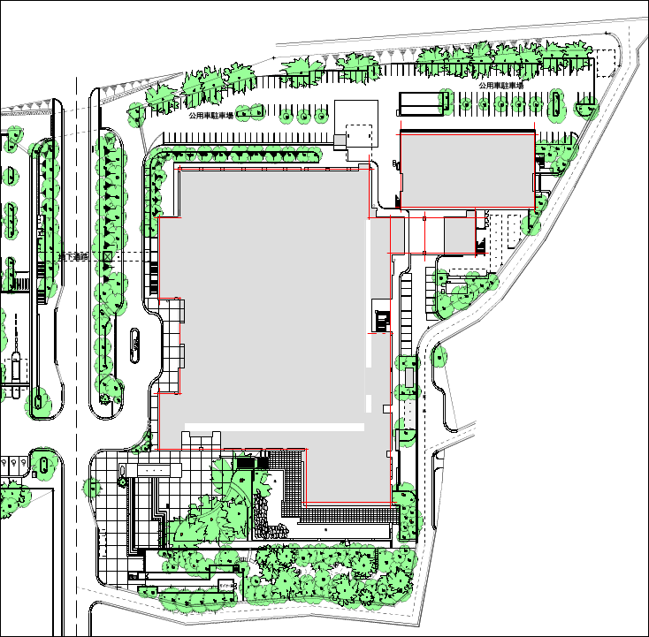
＜市役所案内図＞
正面玄関

本庁舎東側通用口
八王子市役所バス停
【受付場所】
本庁舎1階
介護保険課

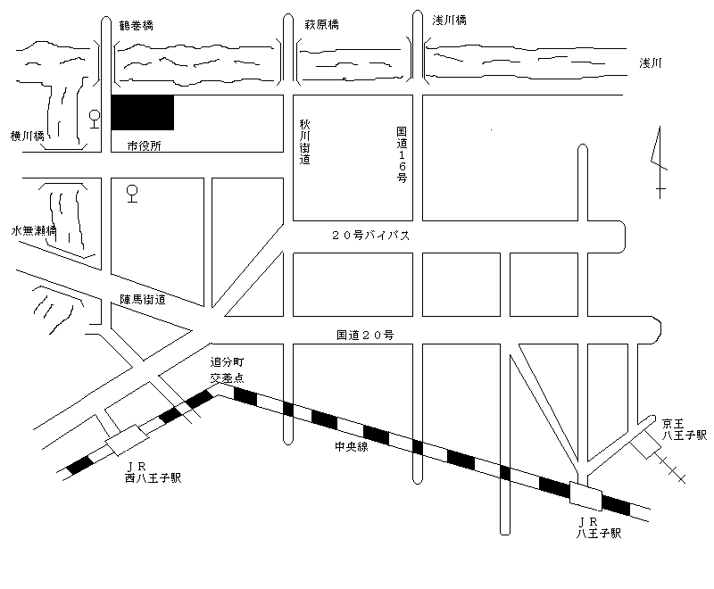
市役所入口
バス停
【バスをご利用の場合】
JR八王子駅・京王八王子駅から
JR八王子駅北口8番のりば
京王八王子駅中央口2番のりば
・横川町住宅（市役所入口経由）行
「市役所入口」バス停下車
西八王子駅から
北口1番のりば
・楢原町行
「八王子市役所」バス停下車
・川口小学校行
「八王子市役所」バス停下車（平日のみ運行）
北口2番のりば
・松枝住宅行
「市役所南」バス停下車
北口1番のりば
・はちバス北部コース（八王子市地域循環バス）
東海大学八王子病院行
「八王子市役所」バス停下車
北口２番のりば
・はちバス西部コース（八王子市地域循環バス）
北の根東（川口町）行
「市役所南」バス停下車

【徒歩の場合】
西八王子駅から歩いて約20分
問合せ先
八王子市福祉部介護保険課 認定審査担当
〒192-8501東京都八王子市元本郷町三丁目24番1号
＜電話＞ 042-620-7414 （直通）
＜E-mail＞b440500@city.hachioji.tokyo.jp
八王子市役所バス停

